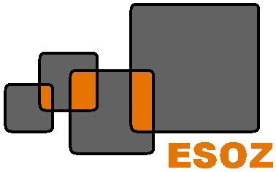

Objednávka č. 11/2017
Sídlo organizace: Dodavatel:
Na Průhoně 4800 AXIS UNION Chomutov
430 11 Chomutov Beethovenova 5918
bankovní spojení: 430 01 Chomutov
Komerční banka Chomutov
číslo účtu: xxxxxxxxxxxxxxxxx
IČ: 41324641 IČ: 27320456
DIČ: CZ41324641 DIČ: CZ27320456
reg.: čj. 107/2001 u KÚ Ústeckého kraje
vyřizuje: xxxxxxxxxxxxx
e-mail: xxxxxxxxxxxxxx
telefon: xxxxxxxxxxxxx
www.xxxxxxxxx

Zasíláme Vám celoroční objednávku na dodávku zboží a služeb pro rok 2017.

Osoby oprávněné: xxxxxxxxxxxxxxxxxxxxx

Prosím o uvedení Vaší registrace a naše IČ, DIČ na vystavené faktuře.

Datum: 5. 1. 2017

Razítko a podpis:

